ОГЛАВЛЕНИЕ

1. ОБЩИЕ ПОЛОЖЕНИЯ……………………………………………………………………………..2
2. ВВЕДЕНИЕ……………………………………………………………………………………………3
3. РЕШЕНИЕ ПРОБЛЕМЫ…………………………………………………..……………….…….....5
4. РЕЗУЛЬТАТ ОЧИСТКИ………………………………………………………………………….…5
5. УКАЗАНИЕ МЕР БЕЗОПАСНОСТИ………………………………………………………….......6
6. ПОДГОТОВКА СТЕНДА К РАБОТЕ…………………………………………………………......6
7. ПАНЕЛЬ УПРАВЛЕНИЯ ...………………………………………………………..……………….7
8. ПОДГОТОВКА ТОПЛИВНОЙ СИСТЕМЫ ВПРЫСКА К ОБСЛУЖИВАНИЮ…………12
9. ПРИНЦИПИАЛЬНАЯ СХЕМА ПОДКЛЮЧЕНИЯ…………………………………..………..13
10. РАБОТА СТЕНДА………………………………………………………………………………....14
11. НОРМЫ РАСХОДА ЧИСТЯЩЕЙ ЖИДКОСТИ……………………………………………..15
12. РАБОЧЕЕ ДАВЛЕНИЕ ТОПЛИВНЫХ СИСТЕМ ВПРЫСКА………………………….….16
13. диагностика…………………………………………………………………………………...17
14. ТЕХНИЧЕСКОЕ ОБСЛУЖИВАНИЕ СТЕНДА………………………………………………18
15. КОМПЛЕКТ ПЕРЕХОДНИКОВ И ШЛАНГОВ ДЛЯ ЖИДКОСТНОГО СПОСОБА ОЧИСТКИ………………………………………………………………………………………………20
16. КОМПЛЕКТ ПЕРЕХОДНИКОВ И ШЛАНГОВ ДЛЯ ЖИДКОСТНОГО СПОСОБА ОЧИСТКИ для SMC-2010…...………………………………………………………………………22
17. КОМПЛЕКТ ПЕРЕХОДНИКОВ И ШЛАНГОВ ДЛЯ ОБСЛУЖИВаНИя АВТОМОБИЛЕЙ АМЕРИКАНСКОГО ПРОИЗВОДСТВА……………………………………..24
18. расходные материалы…………..………………………………………………………. 26
19. УСЛОВИЯ ГАРАНТИИ…………………………………………………………………………..28

1. Общие положения

Из всех систем современных автомобилей наиболее чувствительной к разного рода загрязнениям является топливная система автомобиля.
Форсунка (инжектор) – управляемый электромагнитный клапан, обеспечивающий дозированную подачу топлива в цилиндры двигателя.
Топливо подается к форсунке (инжектору) под определенным (зависящим от режима работы двигателя) давлением. Электрические импульсы, поступающие на электромагнит форсунки от блока управления, приводят в действие игольчатый клапан, открывающий и закрывающий канал форсунки (инжектора). Количество распыляемого топлива пропорционально длительности импульса, задаваемого блоком управления. На процесс смесеобразования существенное влияние оказывает не только количество и расположение распылительных отверстий, но и их чистота.
Наиболее распространенной неисправностью форсунок (инжекторов) является их загрязнение. Так как форсунки расположены в зоне воздействия высоких температур, то они являются самыми теплонагруженными деталями системы подачи топлива, а потому и главным объектом накопления смолянистых отложений. Следствие этого - закоксовывание содержащимися в топливе (особенно низкокачественном) тяжелыми и трудно испаряющимися фракциями, а также сернистыми соединениями, которые под воздействием температуры и кислорода превращаются в липкие темно-коричневые осадки-смолы. Образование на форсунке (инжекторе) твердых отложений, даже самого незначительного их количества, перекрывающих (частично или полностью) распылительные отверстия и нарушающих герметичность игольчатого клапана, способны сильно изменить как количество впрыскиваемого топлива, так и качество его распыления.
Кроме того, общее загрязнение элементов топливной системы (бака, трубопровода, фильтра и т.д.) приводит к засорению частичками шлама, каналов и фильтра форсунки (инжектора).
В результате этого качество и состав смеси нарушаются, ухудшается ее сгорание, и, как следствие, возникают разного рода проблемы: затрудненный запуск двигателя, неустойчивая работа на малых оборотах, повышенный расход топлива, повышенный уровень СО, СН, перегрев, детонация, потеря тяги, преждевременный выход из строя агрегатов и деталей системы.
Для устранения вышеописанных проблем, снижения эксплуатационных расходов, рекомендуется (один раз в 20-30 тыс. либо по мере необходимости) производить восстановление нормальной работоспособности форсунок и всей топливной системы жидкостным способом очистки.
На нашем стенде Вы сможете: не только очистить инжектора, но и всю топливную систему автомобиля, включая клапана, камеру сгорания, верхнюю часть поршня и т.д. на следующих топливных системах:
- Бензиновые двигатели:
- карбюратор (в том числе двухтактные двигатели);
- механический впрыск (инжектор, открывающийся под давлением K, KE-jetronic);
- электронный впрыск (инжектор, открывающийся под действием электронного импульса, L, LE, LH –monotronic, ECI и т.д.);
- моновпрыск (системы из одного или 2-х инжекторов без непрерывного впрыска, monojetronic, monopoint).
II. Дизельные двигатели (также имеют инжекторы топлива-форсунки).
Наши стенды также позволяют во время проведения очистки определить рабочее давление в топливной системе автомобиля.

2. ВВЕДЕНИЕ

Наименование: SMC-2010, SMC-2000E, SMC-2001E, SMC-2001ED, SMC-2001mini- стенд для очистки топливных систем впрыска.
Стенд SMC-2001ED позволяет производить диагностику топливного насоса по следующим параметрам:
- Измерение давления топливного насоса бензиновых двигателей.
- Производительность топливного насоса бензиновых двигателей.

технические характеристики и комплектация

Таблица 1
№  п/п | Наименование показателей,  единицы измерения | SMC-2010 | SMC-2000E | SMC-2001E | SMC-2001ED | SMC-2001mini
 | Диапазон создаваемого давления, Мпа (Bar) | 0…0,8 (0…8) | 0…0,8 (0…8) | 0…0,8 (0…8) | 0…0,8 (0…8) | 0…0,8 (0…8)
 | Цена деления шкалы (ВAR) | 0,4 | 0,4 | 0,4 | 0,4 | 0,4
 | Объем, емкость для моющей жидкости, л | 2 бака по 2,5 л | 1,8 | 2,5 | 2,5 | 2,5
 | Питание: автомобильный аккумулятор, В | 12 Вольт | 12 Вольт | 12 Вольт | 12 Вольт | 12 Вольт
 | Габаритные размеры, мм, не более | 420х480х280 | 450х330х  200 | 360х330х260 | 360х330х260 | 400х260х200
 | Масса (без жидкостей), кг, не более | 15,5 | 7,6 | 12,5 | 12,5 | 10,5
 | Количество обслуживающего персонала, чел | 1 | 1 | 1 | 1 | 1
 | Производительность насоса | 2 насоса по  127-210 л/час* | 127-210 л/час* | 127-210 л/час* | 127-210 л/час* | 127-210 л/час*
 | Диапазон задаваемого времени с помощью таймера,мин. | 2 таймера  0÷60 мин | 0÷60 мин | 0÷60 мин | 0÷60 мин | 0÷20 мин
 | Оповещение об окончании работы | Звуковой сигнал | Звуковой сигнал | Звуковой сигнал | Звуковой сигнал | Звуковой сигнал
 | Комплект переходников и шлангов | Любые а/м | Любые а/м | Любые а/м | Любые а/м | Любые а/м
 | Подающий, обратный шланги, длина | 2 компл. по 2,5 метра | 2 метра | 2 метра | 2 метра | 2 метра
 | Кол-во одновременно обслуживаемых автомобилей | 2 | 1 | 1 | 1 | 1
 | Стенд | 1 | 1 | 1 | 1 | 1
 | Стойка под оборудование (тележка) | - | - | - | 1 | -
 | Комплект переходников и шлангов | 2 | 1 | 1 | 1 | 1
 | Инструкция по эксплуатации с гарантийным талоном | 1 | 1 | 1 | 1 | 1
*Данной производительности насоса достаточно для обслуживания двигателей, объемом более 8 литров.

Проблемы в топливных системах

Наиболее часто встречающиеся проблемы, возникающие в связи с загрязнением топливной системы:
■ Трудный запуск двигателя;
■ Остановка двигателя;
■ Перебои в работе;
■ Ухудшенная динамика автомобиля;
■ Нестабильный холостой ход;
■ Потеря мощности;
■ Повышенный расход топлива;
■ Не экологичная работа двигателя.

Карбюратор

Проблема\загрязнения | Впускные клапана | Топливный жиклёр | Коллектор, заслонка | Топливные и воздушние каналы | Регулирово-чные винты
Холодный двигатель не запускается |  | + | +
Холодный двигатель запускается, но глохнет |  |  |  | + | +
Разогретый двигатель не запускается или запускается с трудом |  | + |  | +
Нестабильный холостой ход | + |  |  | + | +
Провалы при нажатии на акселератор | + | + |  |  | +
Провалы при торможении двигателем | + |  | + | + | +
Малый КПД |  | + | + | + | +
Повышенный расход топлива | + |  | + | +
Высокое содержание СО и СН | + |  | + | +
Хлопки из глушителя |  | + |  | +

Инжектор

Проблема\загрязнения | Утечки в системе/форсунке | Форсунки загрязнены | Клапана загрязнены
Холодный двигатель не запускается | +
Холодный двигатель запускается, но глохнет | + | +
Разогретый двигатель не запускается | +
Разогретый двигатель запускается с трудом | +
Нестабильная работа при прогреве |  | +
Вспышка пламени в выпускном патрубке | + | +
Высокие обороты холостого хода | + | + | +
Провалы при ускорении | + |  | +
Провалы при торможении двигателем | + |  | +
Перебои зажигания | + | +
Недостаточный КПД | + | + | +
Чрезмерный расход топлива | + | + | +
Высокое содержание СО | + | + | +
Хлопки в коллекторе |  | + | +
Дизель

Проблема\загрязнения | Насоса и форсунок | Загрязнения системы\  форсунок | Устройство холодного запуска | Насос\ грязь
Трудности при запуске | + | + | + | +
Нестабильная работа | + | + | + | +
Медленное ускорение | + | + |  | +
Малый КПД | + | + |  | +
Высокий расход топлива | + | + | + | +
Черный дым | + | + | + | +

Подвержены загрязнению

- форсунки (инжектора);
- клапана и камера сгорания;
- распределительные устройства топлива;
- регулятор давления;
- топливопроводы;
- воздушный коллектор;
- топливные и воздушные каналы;
- регулировочные винты;
- топливные жиклёры;
- инжекционные насосы.

3. РЕШЕНИЕ ПРОБЛЕМЫ

Указанные выше проблемы можно с успехом решить с помощью очистки топливной системы впрыска. Цель данного способа состоит в том, чтобы заставить работать двигатель автомобиля на специальной моющей жидкости. При сгорании данной жидкости в камере сгорания двигателя и прохождении ее по всем элементам топливной системы автомобиля происходит химический способ очистки топливной системы.
Стенд SMC-2010, SMC-2000E, SMC-2001E, SMC-2001ED, SMC-2001mini подключается к топливной системе впрыска без ее изменения, что позволяет полностью имитировать работу топливной системы автомобиля.

ПОЗВОЛЯЕТ ОЧИСТИТЬ:

- Впускной тракт, распределительную магистраль, регулятор давления топлива и трубопроводы от смолянистых отложений;
- Инжекторы (форсунки) – от смолянистых и карбоновых отложений;
- Клапана, камеру сгорания, свечи, верхнюю часть поршня и поршневые кольца от нагара (карбоновых отложений).

4. РЕЗУЛЬТАТ ОЧИСТКИ

- Оптимальное распыление инжекторов (форсунок);
- Улучшение смесеобразования и наполнения цилиндров топливно-воздушной смесью;
- Улучшение сгорания топливной смеси;
- Повышение эффективности работы двигателя;
- Устойчивая работа двигателя;
- Устранение провалов во время ускорения;
- Восстановление компрессии;
- Улучшение динамики автомобиля;
- Устранение детонационных стуков;
- Снижение СО и СН;
- Возможность регулировки СО и СН в выхлопе в соответствии со стандартом;
- Оптимальная работа ТНВД;
- Уменьшение дымности;
- Снижение расхода топлива;
Увеличение срока службы инжекторов, клапанов и других частей топливной системы.

5. УКАЗАНИЕ МЕР БЕЗОПАСНОСТИ

  - Не применяйте моющих жидкостей, не рекомендованных производителем, а также жидкостей, имеющих сомнительное происхождение.
  - Стенд предназначен для эксплуатации только с профессиональным очистителем SMC. Данная жидкость является горючим веществом. Для предупреждения об опасности около стенда необходимо разместить табличку «ГОРЮЧАЯ ЖИДКОСТЬ».
  - Не размещать стенд рядом с открытым огнем или вблизи открытых источников тепла.
  - Все работы проводить в хорошо проветриваемом помещении.
  - Следить за мерами безопасности при работе на стенде(не курить; не допускать пролива горючей жидкости на посторонние поверхности – если же это произошло удалить их; иметь исправный огнетушитель;).
  - Всегда снижать давление в системе перед отсоединением переходников, адаптеров и шлангов.
  - Не допускать смешивания жидкостей SMC-профессионального очистителя бензиновых двигателей и SMC – профессионального очистителя дизельных двигателей.
  - Надежно закреплять переходники и не допускать подтекания чистящей жидкости и топлива во время работы двигателя. При обнаружении каких-либо утечек (даже незначительных), отключить установку, восстановить герметичность соединений. Ликвидировать утечки с помощью ветоши.
  - Исключить попадание топливных шлангов установки на выпускной коллектор, вентилятор, другие опасные и открытые части автомобиля, способные вызвать повреждения.
  - Не оставлять работающую установку без присмотра.
  - После очистки проверить надежность соединения топливных шлангов и аппаратуры автомобиля.
  - Не допускать работы насоса без наличия жидкости в баке установки.
  - Избегать попадания чистящих жидкостей и топлива в глаза и на кожу. При попадании смыть водой.
  - Исключить попадание моющей жидкости на окрашенную поверхность.
  - В случае возгорания моющей жидкости, отключить аппарат (кнопка «СТОП»), а также заглушить двигатель автомобиля. Отсоединить питающий шнур от АКБ.

6. ПОДГОТОВКА СТЕНДА К РАБОТЕ

- Подключите питающий кабель на АКБ 12V, при этом должны загореться индикаторы. Управление стендом производится с помощью панели управления. ВНИМАНИЕ!: на дизельных автомобилях могут быть использованы АКБ -24V.
- Залейте в бак стенда профессиональный очиститель топливных систем впрыска, в зависимости от обслуживаемого автомобиля Бензин/Дизель.

7.ПАНЕЛЬ УПРАВЛЕНИЯ

SMC-2010
1
1-1
6-1
6

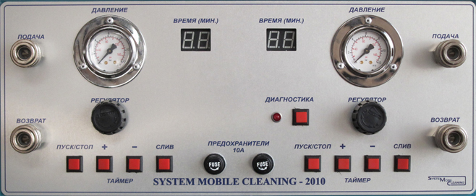
8
9
10
9-1
8-1
10-1

3-1
2
3
4
5
7
5-1
4-1
2-1
7-1
11-1

Контур №1

- Дисплей таймера
- Включение/Выключение установки
- Кнопка увеличения времени
- Кнопка уменьшения времени
- Слив жидкости
- Манометр (от 0 до 12 Бар)
- Предохранитель
- Регулятор: для увеличения вращать по часовой стрелки, для уменьшения –против часовой.
- Быстроразъемное соединение “Подача” – подающая ветвь
- Быстроразъемное соединение “Возврат” –обратная ветвь

Контур №2

  - Дисплей таймера
  - Включение/Выключение установки
  - Кнопка увеличения времени
  - Кнопка уменьшения времени
  - Слив жидкости
  - Манометр (от 0 до 12 Бар)
  - ?Предохранитель
  - Регулятор: для увеличения вращать по часовой стрелки, для уменьшения –против часовой.
  - Быстроразъемное соединение “Подача” – подающая ветвь
  - Быстроразъемное соединение “Возврат” –обратная ветвь
11-1. Включение режима «DIAGNOSTIK»

4
4-1
3-1
3
Задняя панель SMC-2010

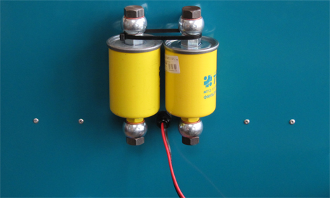
1
2
1.Топливный фильтр
2. Шнур питания с разъемами для подключения к АКБ автомобиля 12V
3.; 3-1. Банжо разъем
4.; 4-1. Банжо болт
SMC-2001E
6

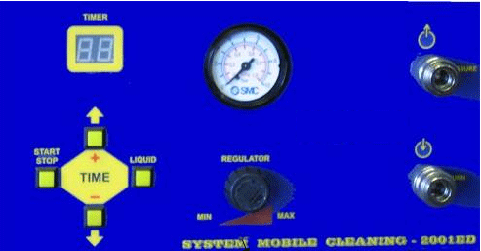
1
9
8
10
3
4
5
2

7

- Дисплей Таймера.
- Кнопка увеличения времени.
- Кнопка уменьшения времени.
- Включение/Выключение установки.
- Слив жидкости.
- Манометр (от 0 до 12 БАР).
- Регулятор: для увеличения давления вращать по часовой стрелке, для уменьшения – против часовой стрелки.
- Быстроразъемное соединение – «Pressure» - подающая ветвь.
- Быстроразъемное соединение – «Return» - обратная ветвь.
- Шнур питания с разъемами.
- Предохранитель (находится на задней стенке аппарата).

SMC-2001ED

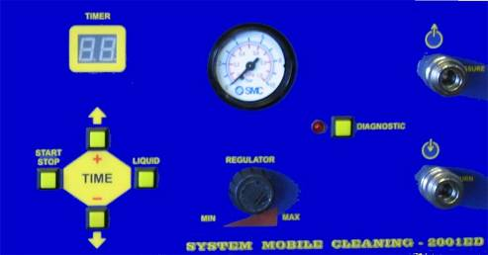
1
10
9
7
11
3
4
5
2

8

6

- Дисплей Таймера.
- Кнопка увеличения времени.
- Кнопка уменьшения времени.
- Включение/Выключение установки.
- Слив жидкости.
- Включение режима «DIAGNOSTIC».
- Манометр (от 0 до 12 БАР).
- Регулятор: для увеличения давления вращать по часовой стрелке, для уменьшения –против часовой стрелки.
- Быстроразъемное соединение – «Pressure» - подающая ветвь.
- Быстроразъемное соединение – «Return» - обратная ветвь.
- Шнур питания с разъемами.
- Предохранитель (находится на задней стенке аппарата).

SMC-2000E

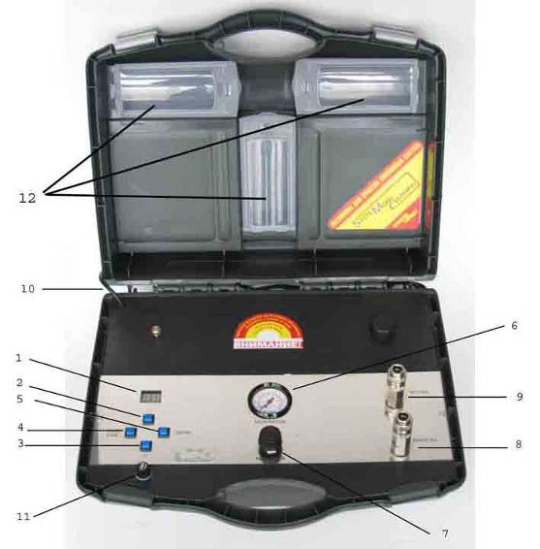

- Дисплей Таймера.
- Кнопка увеличения времени.
- Кнопка уменьшения времени.
- Включение/Выключение установки.
- Слив жидкости.
- Манометр (от 0 до 12 БАР).
- Регулятор: для увеличения давления вращать по часовой стрелке, для уменьшения –против часовой стрелки.
- Быстроразъемное соединение – «Pressure» - подающая ветвь.
- Быстроразъемное соединение – «Return» - обратная ветвь.
- Шнур питания с разъемами.
- Предохранитель.
- Ячейки для переходников.

SMC-2001mini

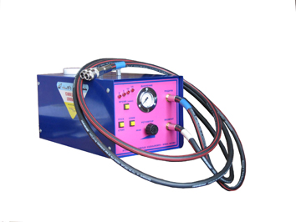
4
5
1,2
10
6
7
8
3
9

1,2 Светодиоды, указывающие выбранное время очистки
- Кнопка выбора времени.
- Пуск/ стоп установки.
- Слив жидкости.
- Манометр (от 0 до 12 БАР).
- Регулятор: для увеличения давления вращать по часовой стрелке, для уменьшения –против часовой стрелки.
- Подающая ветвь.
- Обратная ветвь.
- Заливная горловина

8. ПОДГОТОВКА ТОПЛИВНОЙ СИСТЕМЫ ВПРЫСКА К ОБСЛУЖИВАНИЮ

Принцип подключения устройства к топливной системе автомобиля во всех случаях примерно одинаков. Необходимо сделать так, чтобы двигатель работал не на бензине/дизельном топливе, а на специальной чистящей жидкости. Для этого необходимо:

1. Прогреть двигатель до его рабочей температуры.

2. На двигателе обслуживаемого автомобиля найти подающую ветвь и ветвь обратную (на большинстве автомобилей обратная ветвь начинается после клапана).

2А. ВНИМАНИЕ! Не все автомобили имеют обратную ветвь. (Чаще всего Craisler). В этом случае от установки на топливную систему автомобиля подключается только один шланг (подающий – Pressure).

3. Отключить подающую и обратную ветви от распределительной магистрали в наиболее удобном для механика месте.

4. На место произведенных отключений подключить соответствующий переходник или наконечник.

5. Прекратить работоспособность топливного насоса (ВНИМАНИЕ!: на некоторых а/м с большим объемом двигателя могут быть установлены 2 топливных насоса):

Способ №1: отключить реле, предохранитель, либо разъем на самом насосе (следует помнить, что отключенные вами реле и т.д. могут обеспечивать не только работоспособность насоса, но и других электрических элементов автомобиля).

Способ №2: закольцевать отключенные ранее подающую и обратную ветви а/м. Не допускать попадания чистящей жидкости через обратный шланг в топливный бак автомобиля (смотреть схему на стр. 12).

9. Принципиальная схема подключения
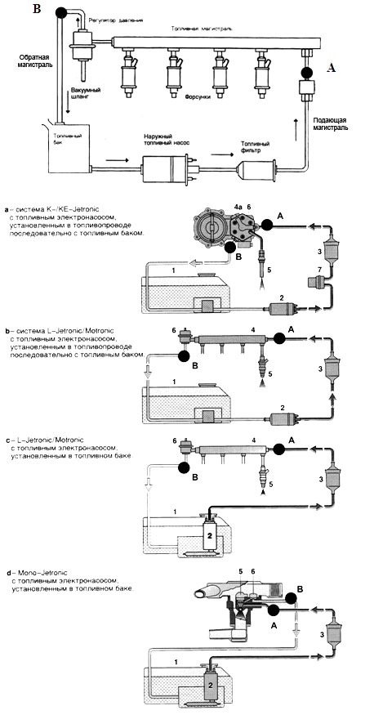

● Точки подключения
А – подающая ветвь; В- обратная ветвь

10. РАБОТА СТЕНДА**

- В бак установки залить чистящую жидкость (ориентируйтесь на нормы расхода, указанные в таблице на странице №14).
- Давление выставляется при отключенном подающем и обратном шлангах. Нажать кнопку «НАСОС». В соответствии с типом топливной системы а/м, выставить рабочее давление оборудования с помощью ручки регулятора, ориентируясь на показания манометра. (Рабочее давление топливных систем указано в таблице на странице №15)* Выключить установку (Отпустить Кнопку «НАСОС»).
- К подключенным ранее переходникам и наконечникам (см. страницу №11-12) присоединить подающий и обратный шланги установки соответственно (смотрите раздел «подключение обратного и подающего шлангов»).
- Выставить время очистки топливной системы. ( Ориентируясь на показания таймера. Очистку топливной системы рекомендуется производить в 3 цикла по 15 минут:
1 цикл: - работа двигателя на моющей жидкости-15 мин.
2 цикл: - период просачивания
3 цикл: - работа двигателя на моющей жидкости-15 мин.)
- Нажать кнопку «СТАРТ».
- Завести двигатель автомобиля для проведения 1-го цикла очистки.
- Дождаться звукового сигнала (по истечении 1-ых 15 минут), после автоматического отключения установки, заглушить двигатель автомобиля.
- Выждать 15-20 минут (период просачивания).
- При необходимости добавить очиститель в емкость и произвести 3 цикл очистки.
- Отключить от двигателя автомобиля переходники, наконечники и шланги.
- Восстановить все подключения на топливной системе автомобиля, строго соблюдая герметичность всех соединений.
- При очистке дизельной системы следует производить очистку также, только подключать установку не к форсункам, а к ТНВД, создавая при этом давление от 1 до 1,5 БАР.
13. ВНИМАНИЕ: при проведении очистки, механик должен находиться непосредственно около обслуживаемого автомобиля и оборудования, непрерывно наблюдая за процессом во избежании возникновения утечек, попадания шлангов на различные подвижные части (ремни, вентиляторы) а/м и т.д. Смотрите подробно раздел МЕРЫ БЕЗОПАСНОСТИ.
*После того, как Вы завели автомобиль, манометр установки покажет Вам давление в топливной системе автомобиля. (НЕ путать с давлением насоса).
** Для стенда SMC-2010 – если Вы хотите обслуживать топливную систему одного автомобиля – то задействуйте один из 2-х любых контуров: №1 либо №2. Для одновременного обслуживания 2-х автомобилей необходимо задействовать оба контура. Установка может работать одновременно в 4-х режимах:

I. Контур №1- обслуживание топливной системы бензинового (дизельного) двигателя. Контур №2- не включен.
II. Контур №1- не включен. Контур №2 обслуживание топливной системы бензинового (дизельного) двигателя.
III. Контур №1 – обслуживание топливной системы бензинового (дизельного) двигателя. Контур №2 - обслуживание топливной системы бензинового (дизельного) двигателя.
IV. Контур №2 Проведение диагностики топливного насоса (Только бензинового двигателя. Для диагностики дизельного двигателя не предназначена). Смотрите стр. №17.

11. НОРМЫ РАСХОДА ЧИСТЯЩЕЙ ЖИДКОСТИ

В таблице приведены ориентировочные нормы расхода, установленные производителем опытным путем.*

№ | Объем двигателя | Норма расхода, л
1 | 1,3-1,6 | 0,5-0,7
2 | 1,8-1,9 | 0,8-0,85
3 | 2 | 0,9
4 | 2,2 | 1
5 | 2,3 | 1,1
6 | 2,4 | 1,15
7 | 2,5 | 1,25
8 | 2,8 | 1,3
9 | 2,9 | 1,35
10 | 3 | 1,4
11 | 3,2 | 1,5
12 | 3,5 | 1,6
13 | 4 | 1,8
14 | 4,5-4,8 | 1,9
15 | 5 и более | 2

* Нормы расхода действительны при проведении очистки в 3 цикла по 15 минут: работа, период просачивания, работа.

Напоминаем Вам, что вышеуказанные нормы напрямую зависят от степени изношенности двигателя обслуживаемого автомобиля, а также его степени регулировки. В этом случае они могут изменяться как в сторону уменьшения, так и в сторону увеличения.
Допускается аккуратный долив жидкости в процессе работы в бак оборудования (Желательно в период просачивания, во избежание попадания жидкости при неаккуратном ее доливе на электрические и сильно разогретые детали двигателя автомобиля).
В случае сильного загрязнения топливной системы можно увеличить время очистки в каждом цикле до 20-25 минут.
Если очистка топливной системы проводилась регулярно, можно уменьшить время очистки до 10 минут.

ПРИ ОБСЛУЖИВАНИИ ДИЗЕЛЬНЫХ систем впрыска нормы расхода значительно меньше (приблизительно на 30-50%).

ВНИМАНИЕ: После завершения очистки рекомендуется работа двигателя на бензине на повышенных оборотах, либо непродолжительная езда 10-15 км на повышенных оборотах.

12. РАбочее давление топливных систем впрыска:

- механический впрыск;
- электронный впрыск;
- моновпрыск;
- дизельные двигатели;
- карбюраторы.

Система | Давление, бар
BOSСH K-JETRONIC | 4-5
BOSСH KE-JETRONIC | 5,5
BOSСH K- KE – JETRONIC | 6
BOSСH D-JETRONIC | 2-3
BOSСH L-JETRONIC | 3
BOSСH LE-JETRONIC | 3
BOSСH LH-JETRONIC | 3
BOSСH LU-JETRONIC | 3
BOSСH MOTRONIC | 3
BOSСH MPI | 3
DIGJET – VW | 3
ECCS-NISSAN | 3
ECI-MITSUBISHI | 3
EFI-MULTEC | 3
EFI-NISSAN | 3
EFI-TOYOTA | 3
FUL-SUBARU | 3
LUCAS-L-INJECTION | 3
LUCAS-P-DIGITAL | 3
MPFI-SUBARU | 3
PGM-FI-HONDA/ROVER | 3
R-ELECTRONIC-RENAULT | 3
RENIX-RENAULT | 3
ROVER SPI | 3
TCCS-TOYOTA | 3
WEBER-MARELLI-IAW | 3
MULTIPOINT | 3
BOSСH MONOJETRONIC | 1-1,5
ECI-MITSUBISHI-MONOPOINT | 1-1,5
FIAT SINGLE POINT | 1-1,5
SINGLE POINT MULTEC (OPEL) | 1-1,5
SINGLE POINT | 1-1,5
КАРБЮРАТОР | 0,5-1
ДИЗЕЛЬ | 1-1,5
Примечание: Ставим Вас в известность, что топливные системы постоянно обновляются и появляются их новые модификации. В этом случае следует ориентироваться на инструкцию по эксплуатации конкретного автомобиля.

13. ДИАГНОСТИКА
(Для стенда SMC-2010, SMC-2001ED)
Внимание!!! Для стенда SMC-2010 кнопка включения режима диагностики (DIAGNOSTIC) находится на правой стороне панели.
13.1. Диагностическое устройство предназначено:
- для проверки производительности топливного насоса автомобиля;
- измерения давления в топливной системе автомобиля.
13.2. Режим работы: в режиме «диагностика» проверяется производительность топливного насоса автомобиля.
Режим Диагностики (DIAGNOSTIC)
Этот режим позволяет производить замеры производительности топливного насоса (литров в минуту).
Порядок работы:
- Вставить в цанговый разъем установки “RETURN” шланг №23 и осуществить соединение этого шланга с подающей ветвью автомобиля с помощью соответствующего адаптера из комплекта переходников.
- Установка оснащена функцией аварийного слива топлива из измерительного бачка, если вы хотите воспользоваться этой функцией, вставьте шланг №24 в разъем установки «PRESSURE». В цанговый разъем шланга вставьте наконечник №27 и поместите его в какую-либо емкость (например, канистра для бензина). При использовании функции аварийного слива, регулятор должен быть закрыт. (Закручен по часовой стрелке до упора с минимальным усилием).
- Подключить установку к бортовой сети автомобиля.
- Перевести установку в режим диагностики, нажав кнопку «DIAGNOSTIC», при этом должен загореться диод рядом с данной кнопкой.
- Подайте питание на топливный насос автомобиля (Наиболее удобный и безопасный способ подачи питания на насос выбирает механик).
- Следите за показаниями на дисплее и сигналами, подаваемыми зуммером. Первый сигнал означает начало отсчета, второй сигнал означает конец отсчета.
- После второго сигнала зуммера прекратите подачу питания на топливный насос автомобиля.
- Выключите установку («STOP»). Во время замера производительности между первым и вторым сигналом зуммера таймер ведет отсчет времени в секундах и показания таймера отображаются на дисплее. После второго сигнала таймер сбрасывает показания времени и показывает значение производительности насоса литров в минуту (л/мин).
- Если по каким-то причинам, вам не удалось своевременно отключить подачу питания на топливный насос автомобиля, то топливо будет продолжать поступать в бак установки. Для того, чтобы предотвратить переполнение бака установки – предусмотрена функция аварийного слива (см. п.2). Через 2-3 секунды после окончания замера включится насос установки и топливо из бака установки будет поступать в приготовленную Вами емкость (канистру) (см. п.2.).
- Чтобы отключить режим аварийного слива нажмите кнопку «STOP». Если в баке установки осталось топливо – его можно слить с помощью кнопки слив («LIQUID»).
- Выключите режим «DIAGNOSTIC».
- Слейте топливо из бака установки при помощи кнопки слив («LIQUID»).

C помощью установки SMC-2010, SMC-2001ED можно измерить давление в топливной системе автомобиля:
1. Во время замера давления регулятор установки должен быть закрыт (Закручен по часовой стрелке до упора с минимальным усилием).
2. Вставьте шланг №24 в цанговый разъем «PRESSURE».
3. Второй конец шланга подключите к топливной системе автомобиля при помощи переходников.
4. подайте питание на топливный насос автомобиля (или запустите двигатель автомобиля).
5. Показания замеров давления смотрите на манометре установки.
14.ТЕХНИЧЕСКОЕ ОБСЛУЖИВАНИЕ СТЕНДА

При использовании жидкости SMC – промывка аппарата специальной жидкостью не требуется. Вместо специальной жидкости используется обыкновенный бензин.

Если Вы используете при промывке Wynn’s или другие жидкости, то в связи с тем, что состав многих моющих жидкостей может быть агрессивен по отношению к деталям аппарата, не допускается длительное нахождение такой жидкости в гидравлической системе оборудования (более 4-5 часов).
Если такое может произойти, следует осуществить промывку аппарата.
Промывка аппарата производится жидкостью Wynn’s RCP Flushing Lyquid (при отсутствии таковой в крайнем случае промывку можно осуществить бензином). Данную операцию необходимо осуществлять в следующих случаях:

- в конце дня;
- при промежутке в обслуживании автомобилей более 4 часов;
- при смене промываемых топливных систем – дизель-бензин.
Необходимо осуществлять периодическую замену топливного фильтра ~ после обслуживания 10-15 машин.
(Внимание!!! Фильтр стенда SMC -2010 отличается по конструкции. Замена фильтра для стенда SMC-2010 производится на каждом из контуров каждые 40-50 машин).

Промывка аппарата производится следующим образом:

- Замкнуть подающую и обратную ветви с помощью специального шланга №26 (входит в комплект).

- Залить 1 литр бензина (жидкости Wynn’s RCP Flushing Liquid) в бак установки.

- Выставить на электронном таймере время (15-20 минут)

- Включить кнопку «ПУСК»

- После автоматического выключения установки, разомкнуть обратную ветвь.

- Осуществить слив очищающей жидкости в емкость посредством длительного нажатия кнопки «СЛИВ».

- Отсоединить сливной шланг.

Внимание! Данная жидкость является жидкостью многоразового использования (6-10 раз, до приобретения чайного цвета).

14.1.ЗАМЕНА ФИЛЬТРА*

Слить остатки жидкости в металлическую тару из системы, вставив шланг №26 или №27 (см. табл.на стр. № 20) в разъём для подающего шланга. Включить насос установки, удерживая кнопку "НАСОС". Слив прекратить как только появятся первые пузырьки воздуха. Остатки жидкости удалить из бака с помощью ветоши. Для получения доступа к фильтру необходимо выкрутить саморезы с помощью которых закреплена верхняя крышка стенда, снять ее, ослабить хомуты, удалить фильтр после чего установить новый, восстановив все соединения. Не допускать подтекания жидкости оставшейся в системе. При проливе использовать ветошь. Соблюдать меры предосторожности и безопасности.
* При замене фильтра следует обратить внимание на его штуцерные разъемы, т.к. на них, при производстве фильтра, могут оставаться частицы отлива. При наличии таковых – устранить их, чтобы не допустить попадания частиц в топливный насос оборудования. Попадание в насос инородных предметов может привести к его моментальному выхода из строя. (На такой вид повреждения гарантия не распространяется).
ВНИМАНИЕ!
При замене фильтра на стендах SMC-2000E, SMC-2001E, SMC-2001ED, SMC-2001mini для замены фильтра следует снять верхнюю крышку стенда, ослабить соответствующие хомуты после чего извлечь фильтр.
При замене фильтра на стенде SMC-2010 (см. схему задней панели управления, п.7) следует воспользоваться гаечными ключами для рассоединения банжо-разъема и банжо-болта, после чего станет возможным замена топливного фильтра.

14.2.УХОД ЗА ДЕТАЛЯМИ БЫСТРОРАЗЪЕМНЫХ СОЕДИНЕНИИЙ.*

Не допускается использование наконечников и переходников других типов и размеров, не соответствующим установленным быстроразъемным соединениям. Заключается в бережном, аккуратном отношении, не допускающим попадания во внутрь грязи, песка, абразива. В периодической смазке быстроразъемных соединений.

14.3.ВНЕШНИЙ УХОД

Необходимо поддерживать систему в чистом виде, если пролилась жидкость на панель, вытереть ее тряпкой или очистить продуктом Technik-Z.

*Данная операция на стенде SMC-2010 проводится на каждом из контуров.

- КОМПЛЕКТ ПЕРЕХОДНИКОВ И ШЛАНГОВ для жидкостного способа очистки
(Входит в комплект стендов SMC-2000E, SMC-2001E, SMC-2001ED, SMC-2001mini)

№ п/п | Иллюстрация | Описание | Кол-во | Марка  автомобиля
 | 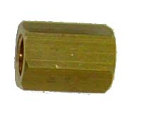 | Адаптер-гайка сквозная с внутренней резьбой М14х1,5 | 1 шт. | MERCEDES-BENZ  BMW  AUDI
 |  | Адаптер-гайка сквозная с внутренней резьбой М12х1,5 | 1 шт. | MERCEDES-BENZ  BMW  AUDI
 | 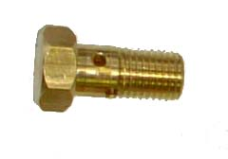 | Адаптер Банжо-болт М14х1,5 | 2 шт. | MERCEDES-BENZ  BMW  AUDI  FIAT
 |  | Адаптер Банжо-болт М12х1,5 | 2 шт. | MERCEDES-BENZ  BMW  AUDI  FIAT
 | 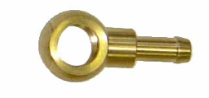 | Адаптер Банжо D14 мм | 1 шт. | MERCEDES-BENZ  BMW  AUDI  FIAT
 | 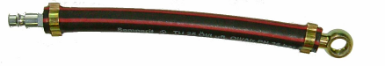 | Адаптер Банжо D14 мм со шлангом и наконечником | 1 шт. | MERCEDES-BENZ  BMW  AUDI  FIAT
 | 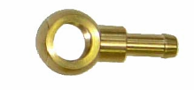 | Адаптер Банжо D12 мм | 1 шт. | MERCEDES-BENZ  BMW  AUDI  FIAT
 |  | Адаптер Банжо D12 мм со шлангом и наконечником | 1 шт. | MERCEDES-BENZ  BMW  AUDI  FIAT, OPEL,VW,  MAZDA, PEUGEOT
 | 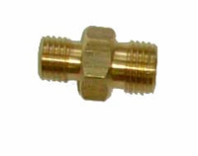 | Адаптер с наружными резьбами М14/М16 | 1 шт. | MB, BMW  AUDI  FIAT, OPEL,VW,  MAZDA, PEUGEOT
 | 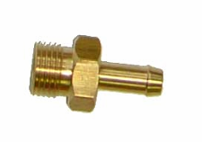 | Адаптер с наружной резьбой М16х1,5 и штуцером | 1 шт. | FORD  CITROEN
 |  | Адаптер с наружными резьбами М12/М14 | 1 шт. | MB, BMW  AUDI  FIAT, OPEL,VW,  MAZDA, PEUGEOT
 |  | Адаптер с наружной резьбой М14х1,5 и штуцером | 1 шт. | AUDI, PEUGEOT, VOLVO, ROVER
 | 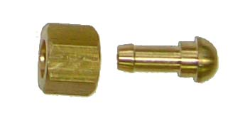 | Адаптер-гайка с нипелем М16 | 1 шт. | MB, BMW  AUDI  FIAT, OPEL,VW,  MAZDA, PEUGEOT
 | 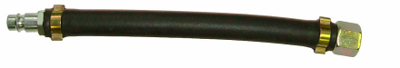 | Адаптер-гайка с нипелем М16 со шлангом и наконечником | 1 шт. | MB, BMW  AUDI  FIAT, OPEL,VW,  MAZDA, PEUGEOT
 |  | Адаптер-гайка с нипелем М14 | 1 шт. | MB, BMW  AUDI  FIAT, OPEL,VW,  MAZDA, PEUGEOT
 |  | Адаптер-гайка с нипелем М14 со шлангом и наконечником | 1 шт. | MB, BMW  AUDI  FIAT, OPEL,VW,  MAZDA, PEUGEOT
 | 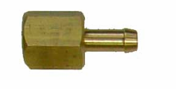  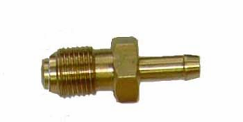 | Адаптер с внутренней резьбой М 14х1,5 | 2 шт. | MB, BMW  AUDI  FIAT, OPEL,VW,  MAZDA, PEUGEOT
 |  | Адаптер с внешней резьбой М14х1,5 и подвижным штуцером | 2 шт. | MB, BMW  AUDI  FIAT, OPEL,VW,  MAZDA, PEUGEOT
 | 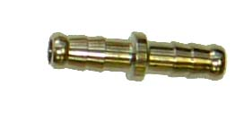 | Штуцер соединительный D8-D8 | 2 шт. | MB, BMW  AUDI  FIAT, OPEL,VW,  MAZDA, SUZUKI
 |  | Шайба медная D12 | 4 шт.
 |  | Шайба медная D14 | 4 шт.
 | 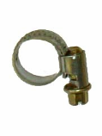 | Хомуты | 4 шт.
 | 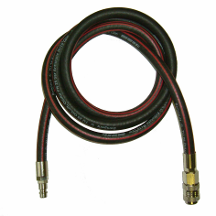 | Шланг обратный (длина 2 метра) | 1 шт.
 |  | Шланг подающий (длина 2 метра) | 1 шт.
 | 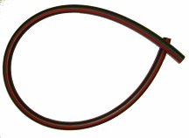 | Шланг для закольцовки | 1 шт.
 | 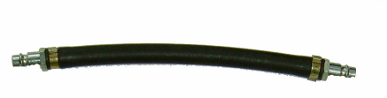 | Шланг для промывки аппарата | 1 шт.
 | 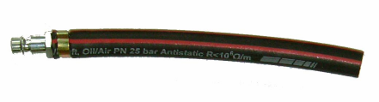 | Шланг с наконечником | 2 шт. | MB, BMW  AUDI  FIAT, OPEL,VW,  MAZDA, SUZUKI

  - КОМПЛЕКТ ПЕРЕХОДНИКОВ И ШЛАНГОВ для жидкостного способа очистки
(Входит в комплект стендов SMC-2010)

№ п/п | Иллюстрация | Описание | Кол-во | Марка  автомобиля
 |  | Адаптер-гайка сквозная с внутренней резьбой М14х1,5 | 2 шт. | MERCEDES-BENZ  BMW  AUDI
 |  | Адаптер-гайка сквозная с внутренней резьбой М12х1,5 | 2 шт. | MERCEDES-BENZ  BMW  AUDI
 |  | Адаптер Банжо-болт М14х1,5 | 4 шт. | MERCEDES-BENZ  BMW  AUDI  FIAT
 |  | Адаптер Банжо-болт М12х1,5 | 4 шт. | MERCEDES-BENZ  BMW  AUDI  FIAT
 |  | Адаптер Банжо D14 мм | 2 шт. | MERCEDES-BENZ  BMW  AUDI  FIAT
 |  | Адаптер Банжо D14 мм со шлангом и наконечником | 2 шт. | MERCEDES-BENZ  BMW  AUDI  FIAT
 |  | Адаптер Банжо D12 мм | 2 шт. | MERCEDES-BENZ  BMW  AUDI  FIAT
 |  | Адаптер Банжо D12 мм со шлангом и наконечником | 2 шт. | MERCEDES-BENZ  BMW  AUDI  FIAT, OPEL,VW,  MAZDA, PEUGEOT
 |  | Адаптер с наружными резьбами М14/М16 | 2 шт. | MB, BMW  AUDI  FIAT, OPEL,VW,  MAZDA, PEUGEOT
 |  | Адаптер с наружной резьбой М16х1,5 и штуцером | 2 шт. | FORD  CITROEN
 |  | Адаптер с наружными резьбами М12/М14 | 2 шт. | MB, BMW  AUDI  FIAT, OPEL,VW,  MAZDA, PEUGEOT
 |  | Адаптер с наружной резьбой М14х1,5 и штуцером | 2 шт. | AUDI, PEUGEOT, VOLVO, ROVER
 |  | Адаптер-гайка с нипелем М16 | 2 шт. | MB, BMW  AUDI  FIAT, OPEL,VW,  MAZDA, PEUGEOT
 |  | Адаптер-гайка с нипелем М16 со шлангом и наконечником | 2 шт. | MB, BMW  AUDI  FIAT, OPEL,VW,  MAZDA, PEUGEOT
 |  | Адаптер-гайка с нипелем М14 | 2 шт. | MB, BMW  AUDI  FIAT, OPEL,VW,  MAZDA, PEUGEOT
 |  | Адаптер-гайка с нипелем М14 со шлангом и наконечником | 2 шт. | MB, BMW  AUDI  FIAT, OPEL,VW,  MAZDA, PEUGEOT
 |  | Адаптер с внутренней резьбой М 14х1,5 | 4 шт. | MB, BMW  AUDI  FIAT, OPEL,VW,  MAZDA, PEUGEOT
 |  | Адаптер с внешней резьбой М14х1,5 и подвижным штуцером | 4 шт. | MB, BMW  AUDI  FIAT, OPEL,VW,  MAZDA, PEUGEOT
 |  | Штуцер соединительный D8-D8 | 4 шт. | MB, BMW  AUDI  FIAT, OPEL,VW,  MAZDA, SUZUKI
 |  | Шайба медная D12 | 8 шт.
 |  | Шайба медная D14 | 8 шт.
 |  | Хомуты | 8 шт.
 |  | Шланг обратный (длина 3,5 метра) | 2 шт.
 |  | Шланг подающий (длина 3,5 метра) | 2 шт.
 |  | Шланг для закольцовки | 2 шт.
 |  | Шланг для промывки аппарата | 2 шт.
 |  | Шланг с наконечником | 4 шт. | MB, BMW  AUDI  FIAT, OPEL,VW,  MAZDA, SUZUKI

17. Комплект переходников и шлангов для обслуживания преимущественно автомобилей американского и японского
производства
(поставляется по предварительному заказу, в стандартную комплектацию НЕ ВХОДИТ)

Комплект переходников для очистки топливных систем

Адаптер | Иллюстрация | Описание | Кол-во | Применение
10023* | 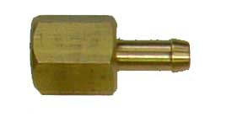 | Адаптер с внутренней резьбой М16х1,5. | 2 шт. | Opel  Ford  Audi  Citroen
10024* |  | Адаптер с внутренней резьбой М14х1,5. | 2 шт. | Audi  Opel, Peugeot Rover, Volvo
10025* | 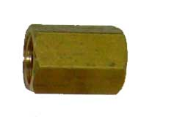 | Адаптер с внутренними резьбами с двух сторон 3/8 и М16х1,5. | 1 шт. | GM, Pontiak
10033F | 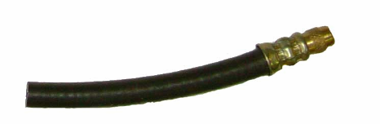 | Адаптер для подключения к порту Шредера на а/м FORD. | 1 шт. | BMW  Ford  Chrysler
10033S | 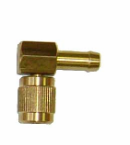 | Адаптер для подключения к порту Шредера стандартный. | 1 шт. | GM  MERCEDES-BENZ
10038* | 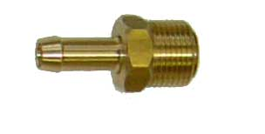 | Адаптер с внешней резьбой 3/8 и подвижным штуцером для закрепления в шланге с помощью хомута. | 2 шт. | GM, Pontiak
10040* | 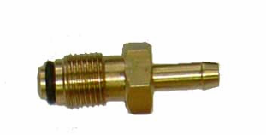 | Адаптер с внешней резьбой М16х1,5 и уплотнительным кольцом. | 2 шт. | Citroen  Audi  Opel  Ford
10042 |  | Адаптер с внешней резьбой М14х1,5 и уплотнительным кольцом. | 2 шт. | GM  Volvo  Seat, Opel  Peugeot  Audi  Rover  Ваз
10044 | 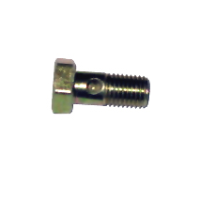 | Адаптер Банжо Болт М8х1,0. | 1 шт. | MERCEDES-BENZ  Toyota  Audi  PORSCHE  Volvo
10045 |  | Адаптер Банжо Болт М10х1,0. | 1 шт. | Mitsubishi  MERCEDES-BENZ  Toyota  SAAB
10056 | 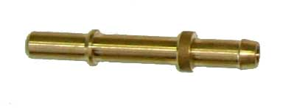 | Адаптер GM D9,5. | 1 шт. | GM  Cherokee  BMW  Daewoo,  Hyundai
10057 |  | Адаптер GM D8. | 1 шт. | FIAT  Ford  ALFA-ROMEO Lancia
10063 | 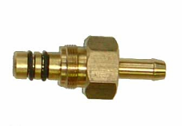  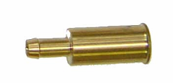 | Адаптер (в сборе из 3-х частей) для а/м FORD D14,2. | 1 шт. | FORD  Oldsmobile  Range rover  Infiniti
10064 |  | Адаптер (в сборе из 3-х частей) для а/м FORD D11,0. | 1 шт. | FORD  Oldsmobile  Range rover  Infiniti
10041 |  | Адаптер с внутренней резьбой 3/8. | 1 шт. | GM
10058 | 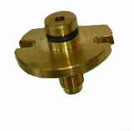 | Адаптер Mitsubishi D10,9. | 1 шт. | Mitsubishi  Hyundai  Volvo
10059 | 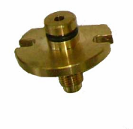 | Адаптер Mitsubishi D14,75. | 1 шт. | Mitsubishi  Hyundai  Volvo
10060 |  | Адаптер Mitsubishi D15,75. | 1 шт. | Mitsubishi  Hyundai  Volvo
10001 | 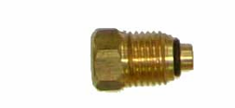 | Адаптер с внешней резьбой GM | 1 шт. | GM
10002 | 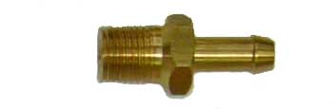 | Адаптер с внешней резьбой и штуцером GM | 1 шт. | GM
10003 | 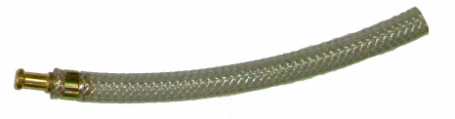 | Шланг с заглушкой | 1 шт.
10053 | 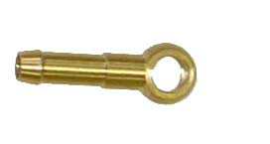 | Адаптер Банжо D10 | 1 шт. | Mitsubishi  PORSCHE  Audi  Volvo  MERCEDES-BENZ  Toyota  SAAB
10054 |  | Адаптер Банжо D8 | 1 шт. | Mitsubishi  PORSCHE  Audi  Volvo

ПРИМЕЧАНИЕ: Указанные в таблице адаптеры могут подходить и на другие автомобили, не указанные в таблице.

18. РАСХОДНЫЕ МАТЕРИАЛЫ
Для жидкостного способа очистки топливных систем
Профессиональный очиститель System Mobile Cleaning Injection

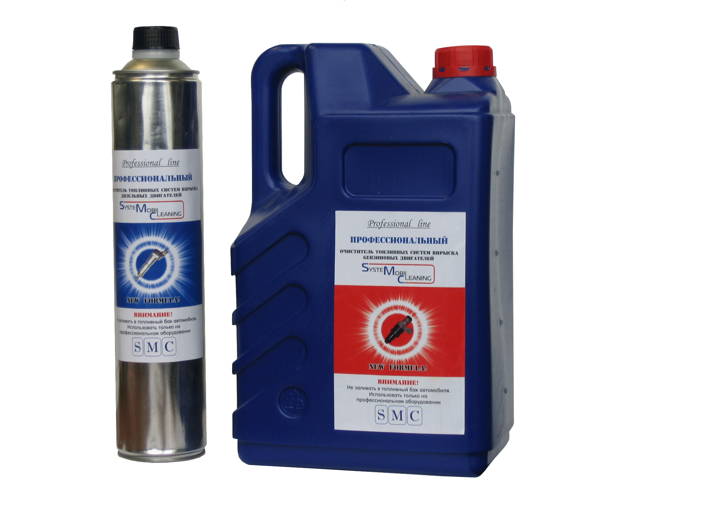
Профессиональный очиститель System Mobile Cleaning Injection - для очистки топливных систем впрыска бензиновых двигателей (в т.ч. карбюраторных), System Mobile Cleaning Diesel - для очистки топливных систем впрыска дизельных двигателей.

Продукт System Mobile Cleaning позволяет очистить:

- Впускной тракт, распределительную магистраль, регулятор давления топлива и трубопроводы от смолянистых отложений;
- Инжекторы (форсунки) от смолянистых и карбоновых отложений;
- Клапана, камеру сгорания, свечи, верхнюю часть поршня и поршневые кольца от нагара (карбоновых отложений)

Результатом очистки является:

- Оптимальное распыление инжекторов (форсунок);
- Улучшение смесеобразования и наполнение цилиндров топливно-воздушной смесью;
- Улучшение сгорания топливной смеси;
- Повышение эффективности работы двигателя;
- Устойчивая работа двигателя;
- Устранение провалов во время ускорения;
- Восстановление компрессии;
- Улучшение динамики автомобиля;
- Устранение детонационных стуков;
- Снижение СО и СН;
- Возможность регулировки СО и СН в выхлопе в соответствии со стандартом;
- Оптимальная работа ТНВД;
- Уменьшение дымности;
- Снижение расхода топлива;
- Увеличение срока службы инжекторов, клапанов и других частей топливной системы.

Жидкость поставляется в баллонах объемом 930 ml (в 1-ой коробке 6 штук) или в канистре, объемом 5л.
Рекомендуется использовать каждые 15-20 тыс. км пробега автомобиля.

Форсунки (инжектора) до и после очистки

ДО ПОСЛЕ
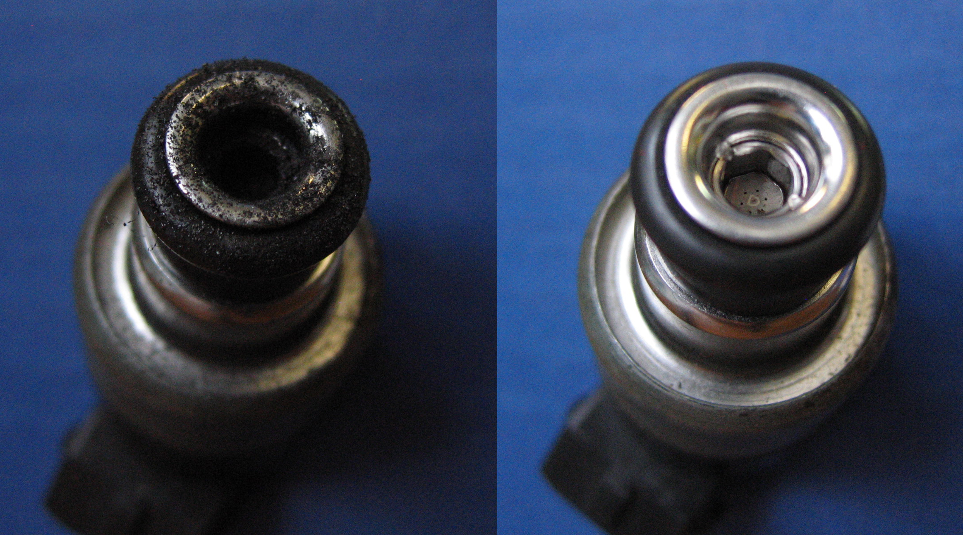

19.УСЛОВИЯ ГАРАНТИИ

- Применение жидкостей, только рекомендованных производителем оборудования (Профессиональный очиститель System Mobil Cleaning).
- Соблюдение всех правил по эксплуатации оборудования.
- Не допускать работы насоса без жидкости.
- Осуществлять своевременную замену фильтра по рекомендации изготовителя.
- Производитель оборудования не несет ответственность за убытки или аварии причиненные вследствие:

- неправильного ввода оборудования в эксплуатацию.
- несоблюдения настоящей инструкции, в том числе рекомендаций по технике безопасности.
- использования не по назначению и неправильного применения.
- эксплуатации на двигателе уже имевшем неисправности или повреждения.
- эксплуатации стенда неподготовленным персоналом.

- Гарантийный ремонт осуществляется только предприятием-изготовителем. При самостоятельной попытке ремонта оборудования, изменении конструкции – установка гарантийному ремонту не подлежит.
- При повреждении пломбы (или ее отсутствии) гарантийный ремонт не осуществляется.
- Доставка на гарантийный ремонт осуществляется за счет покупателя.
- Гарантия на оборудование – 12 месяцев со дня продажи.
- Производитель оставляет за собой право вносить технические изменения в конструкцию стенда, не отраженные в данной инструкции.

С условиями гарантии ознакомлен.
С условиями гарантии согласен.
К внешнему виду и комплектации претензий не имею.

Дата продажи ___/___/______ г.

Подпись покупателя__________________

Подпись продавца_________________

Адрес производителя и сервисного центра: г. Москва, ул. Космонавта Волкова, 10.
Тел./факс: (495) 223-86-37, (499) 159-50-64

